[](https://www.google.ch/imgres?imgurl=http://www.grolley.ch/fr/images/logo.png&imgrefurl=http://www.grolley.ch/&docid=gd92ynyW_nl0-M&tbnid=XwVHEZE4sBc4OM:&w=317&h=125&bih=963&biw=1920&ved=0ahUKEwjFvofswrTPAhUCVhoKHS_WBJEQxiAIAg&iact=c&ictx=1)

2021

Administration communale

Route de l’Eglise 2

1772 Grolley

026 476 03 60

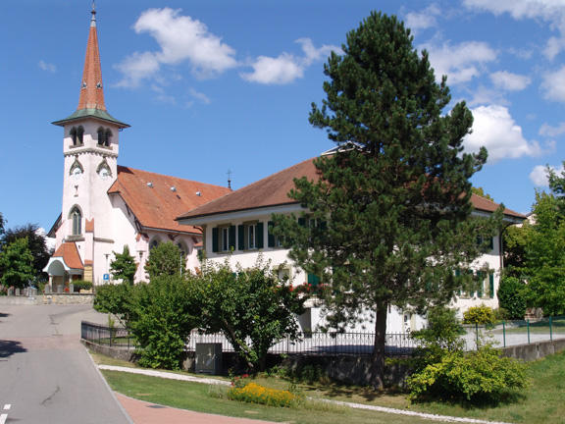

**BIENVENUE A GROLLEY**

**MOT DU SYNDIC**

Chers nouveaux arrivants,

Je vous souhaite la bienvenue à Grolley.

Comme de nombreuses communes, Grolley s’est considérablement développée ces dernières années et peut vous offrir des infrastructures et des services de qualité avec ses commerces, sa zone sportive et l’accès aux transports publics.

Entre ville et campagne, Grolley a gardé son âme villageoise avec plusieurs sociétés sportives ou culturelles qui animent la commune tout au long de l’année. Par exemple, chaque année au début du mois d’octobre se tient le marché d’automne qui réunit les commerçants et les citoyens de Grolley et des environs.

Les nombreux sentiers pédestres au départ de Grolley vers les villages alentours vous permettrons de découvrir la commune au gré d’une ballade seul ou en famille.

De nombreuses et précieuses informations se trouvent dans ce document et je vous invite également à consulter notre site Internet pour de plus amples informations.

En vous souhaitant une bonne lecture, je vous adresse, Chers nouveaux arrivants, mes meilleures salutations.

Christophe Prétet

Syndic

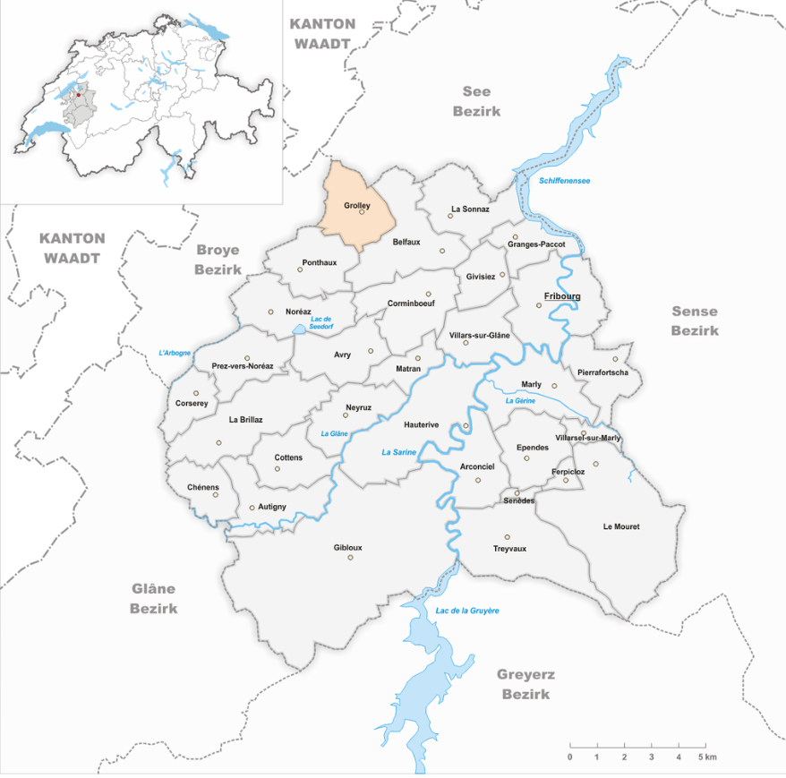 **GROLLEY EN UN CLIN D’ŒIL**

|  |  |
| --- | --- |
| Géographie | |
| Superficie | 5,32 km2 |
| Altitude | 690 m |
| Altitude moyenne | 667 m |
| Altitude minimale | 576 m |
| Démographie | |
| Population | 2’074 au 31.12.2020 |
| Gentilé | Grolleysans |

**FORMALITES D’ARRIVEE**

Toute personne de nationalité suisse ou étrangère qui s'établit ou qui séjourne dans la commune doit **annoncer personnellement son arrivée**, **dans les quatorze jours** qui suivent (art. 5, 6 et 8 LCh)

[](http://www.google.ch/url?sa=i&rct=j&q=&esrc=s&source=images&cd=&cad=rja&uact=8&ved=0ahUKEwiug4iv-9_QAhXLiRoKHQ9EBegQjRwIBw&url=http://www.cbpnetwork.fr/pourquoi-jai-choisi-le-social-media/&psig=AFQjCNFh2ElOd7CYESVk98LGZkpByI8Itg&ust=1481127181799432)

**http://www.cbpnetwork.fr/wp-content/uploads/2013/04/Pourquoi.jpg**

**Mais pourquoi**

[](https://www.google.ch/url?sa=i&rct=j&q=&esrc=s&source=images&cd=&cad=rja&uact=8&ved=0ahUKEwiY0oDK_t_QAhVBXBoKHWwMDLgQjRwIBw&url=https://fr.fotolia.com/tag/%22texte%20de%20lois%22&psig=AFQjCNF0uoFrAHASniJVVZoAWLD3jtygCw&ust=1481128172561448)

**https://t3.ftcdn.net/jpg/00/87/28/24/240_F_87282407_C3dgZ005VqJ9RphYlD1y9LxE2yaxGryJ.jpg**

Dans but de fournir aux autorités et aux administrations publiques les renseignements de base dont elles ont besoin au sujet des personnes qui sont établies ou en séjour dans la commune.

**Je suis de nationalité étrangère et j’habite déjà dans le canton de Fribourg**

Où   
s’annoncer ?

Art. 61 LCH

**Je suis de nationalité Suisse**

**A l’administration communale**

[](http://www.google.ch/url?sa=i&rct=j&q=&esrc=s&source=images&cd=&ved=0ahUKEwj8ideR3eHQAhVE7xQKHcR5BSgQjRwIBw&url=http://cadis.semboules.free.fr/annoncegrenier2.htm&psig=AFQjCNE3jZHMxLUgOA_94klysYAbFr1H0Q&ust=1481187842968462)

**http://cadis.semboules.free.fr/annoncegrenier2.htm**

|  |  |
| --- | --- |
| **Adresse** | **Horaires** |
| Route de l’Eglise 2 | Lundi 8h00 – 11h00 ⎮13h30 – 18h00 |
| 1772 Grolley | Mardi 7h30 – 11h00 ⎮Fermé |
| Tél : 026 476.03.60 | Mercredi 8h00 – 11h00 ⎮Fermé |
| Fax : 026 476.03.64 | Jeudi 7h30 – 11h00 ⎮13.30 – 18h00 |
| Commune@grolley.ch | Vendredi Fermé ⎮Fermé |

**http://www.omarkattan.com/wp-content/uploads/2013/10/question_mark_800_clr_6816.png**

Avec quels

Documents …

Art. 8 LCH

[](http://www.google.ch/url?sa=i&rct=j&q=&esrc=s&source=images&cd=&cad=rja&uact=8&ved=0ahUKEwi_l7LyvvHQAhVNnRQKHfKRA58QjRwIBw&url=http://www.omarkattan.com/wp-content/uploads/2013/10/&bvm=bv.141320020,d.d24&psig=AFQjCNHCybbLCsiRIoVZoNoav4mdkrAVbA&ust=1481729537985560)

**Acte d’origine**

**Permis de séjour**

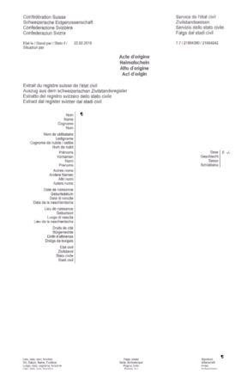

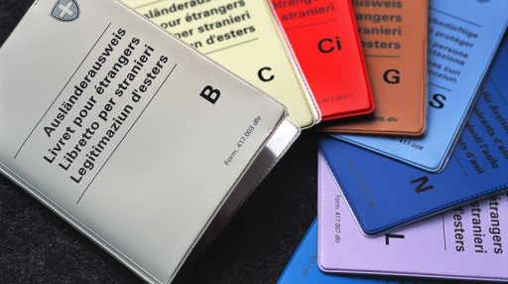

**https://www.rts.ch/2015/04/19/08/30/6713422.image?w=800&h=449**

**Contrat de bail   
ou  
attestation du  
logeur**

**Certificat de  
famille**

Si enfant

Mais encore …

**Emolument  
CHF. 20.00**  
RSF 114.21.16

[](http://www.google.ch/url?sa=i&rct=j&q=&esrc=s&source=images&cd=&cad=rja&uact=8&ved=0ahUKEwiArcSZsvPQAhWBOBQKHT8SBSwQjRwIBw&url=http://www.mes-complementaires.ch/sondage-les-suisses-diraient-oui-a-la-caisse-unique/assurance-maladie-suisse-caisse-unique/&bvm=bv.141536425,d.d24&psig=AFQjCNFqkZHgYsJNK4GTTrXAnJylCNbE5Q&ust=1481794849610607)

**Carte d’affiliation à une assurance maladie**Art. 11 LAMal et   
Art. 4b LALAMal

**http://www.mes-complementaires.ch/wp-content/uploads/2014/06/assurance-maladie-suisse-caisse-unique.jpg**

**Assurance mobilier   
contre l’incendie (RC)**  
Art. 6 loi sur l’assurance obligatoire du mobilier contre l’incendie



**https://tbearlibre.files.wordpress.com/2015/03/dc3a9claration-dimpc3b4t-2013.jpg**

**Avis de taxation**Suisses et Permis C

**Je suis de nationalité étrangère, je viens d’un autre canton ou de l’étranger**

Où

s’annoncer ?

Art. 64 LCH

**AU SPOMI**

[](http://www.google.ch/url?sa=i&rct=j&q=&esrc=s&source=images&cd=&ved=0ahUKEwj8ideR3eHQAhVE7xQKHcR5BSgQjRwIBw&url=http://cadis.semboules.free.fr/annoncegrenier2.htm&psig=AFQjCNE3jZHMxLUgOA_94klysYAbFr1H0Q&ust=1481187842968462)

**http://cadis.semboules.free.fr/annoncegrenier2.htm**

|  |  |
| --- | --- |
| **Service de la population et des migrants (SPoMi)** | **Horaires**  **du lundi au vendredi** |
| Route d’Englisberg 11 | 8h00 – 11h30⎮14h00 – 17h00 |
| 1763 Granges-Paccot |  |
| Tél : 026 305 14 92 | http://www.fr.ch/spomi |
| Fax : 026 305 50 23 |  |
| [Résultat de recherche d'images pour "question png"](http://www.google.ch/url?sa=i&rct=j&q=&esrc=s&source=images&cd=&cad=rja&uact=8&ved=0ahUKEwi_l7LyvvHQAhVNnRQKHfKRA58QjRwIBw&url=http://www.omarkattan.com/wp-content/uploads/2013/10/&bvm=bv.141320020,d.d24&psig=AFQjCNHCybbLCsiRIoVZoNoav4mdkrAVbA&ust=1481729537985560) |  |

Avec quels

Documents …

Art. 8 LCH

**Votre passeport**

**et**

**la déclaration d’arrivée**

A télécharger en suivant le lien ci-dessous :

http://www.fr.ch/spomi/fr/pub/formulaires.htm

**Dès réception du permis de séjour**

[](http://www.google.ch/url?sa=i&rct=j&q=&esrc=s&source=images&cd=&cad=rja&uact=8&ved=0ahUKEwjxicSD8YDSAhUJchQKHWRVDtEQjRwIBw&url=http://blog.bricozone.be/notrenaisontpalm/le-permis-de-batir/&bvm=bv.146094739,d.d24&psig=AFQjCNGqZVhwa-gr1MJjjyGbX75584-Wrw&ust=1486656358361764)**Se présenter à l’administration communale**

**avec les documents suivants :**

* Carte d’assurance maladie  
  - Assurance mobilier contre l’incendie  
  - Bail à loyer  
  - Avis de taxation si permis C

**http://blog.bricozone.be/notrenaisontpalm/files/2009/04/dessin-permis.jpg**

**ENFANTS**

La Crèche Barbotine

Accueille vos enfants du congé maternité à l'entrée à l'école obligatoire du lundi au vendredi de 6h30 à 18h15.

Crèche "Barbotine"  
Route de Chésopelloz 8  
1782 Belfaux  
026 476 03 80

[www.creche-barbotine.ch](http://www.creche-barbotine.ch)  
info@creche-barbotine.ch





Ecole maternelle

La Montgolfière

Accueille les enfants un an avant leur entrée à l'école enfantine.

Le mardi matin et le jeudi après-midi avec Isabelle Christan.  
Le mardi après-midi et le jeudi matin avec Nathalie Schwab.

Horaire du matin: 8h15 à 11h30  
Horaire de l'après-midi: 13h30 à 15h15

Responsable : Mme Naomi Clerc  
079 774 62 12  
lamontgolfiere1772@gmail.com

|  |
| --- |
| Ecole de Grolleyhttp://www.ac-grenoble.fr/ecoles/bv/local/cache-vignettes/L300xH201/enfants-ecole-389x261-60174_reduit-61f03.png  **http://www.ac-grenoble.fr/ecoles/bv/local/cache-vignettes/L300xH201/enfants-ecole-389x261-60174_reduit-61f03.png** |

Ecole du Bonheur

Rue des Ecoles 1  
1772 Grolley

Responsable d’établissement : Mme Géraldine Chardonnens  
026 475 13 79  
dir.ep.grolley@edufr.ch



Concierge : M. Blaise Meylan

Accueil extrascolaire   
La Montgolfière

Place de l’Eglise 2a  
1772 Grolley

Propose une solution de garde pour vos enfants dès la première année d’école enfantine jusqu’à la 6e année d’école primaire afin de vous permettre de concilier au mieux vie familiale et vie professionnelle.

Madame Valérie Brülhart   
079 583 79 16   
[aesgrolley@gmail.com](mailto:aesgrolley@gmail.com.)

Activité extrascolaire   
Activités extra-scolaires 2019-2020 organisés par la commission culturelle de Grolley

|  |  |  |  |  |
| --- | --- | --- | --- | --- |
| Cours | Responsable | Horaire | lieu | Age |
| Danse | Mme Mady Perriard 026 322 78 30 | Vendredi  dès 15h30 | Salle de musique | Dès l’EE |
| Théâtre | Mme Mado Sierro  078 759 59 18 M. Samuel Corminboeuf 079 746 51 43 | Mardi 15h25 – 16h40 (1) 16h45 – 18h00 (2) | Salle de musique | Dès 7 ans |

**CULTURE ET LOISIRS**

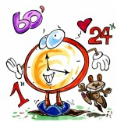Bibliothèque

**https://lestentatrices.files.wordpress.com/2015/04/c85f5-1280px-livre_ouvert-svg2b2.png**

le mardi de 13h30 à 16h00 ,  
le jeudi de 13h30 à 16h00,   
le vendredi de 13h30 à 16h00

Route de l’Eglise 1  
1772 Grolley

026 475 42 33  
biblio.1772@bluewin.ch

Nicole Renevey et Mireille Pfaffen ont le plaisir d'accueillir dans les locaux de l'école, les enfants du village. Depuis 1987, date de sa création, les livres de qualité ne cessent d'augmenter. Le choix actuel est de plus de 9000 livres, des documentaires, romans, albums et contes, sans oublier l'espace BD et CD-ROM.

Manifestations 2021

|  |  |  |  |  |  |  |  |
| --- | --- | --- | --- | --- | --- | --- | --- |
| 2021 | | | | | | | |
| Date | | **Evénement** | **Lieu** | **Organisateur** | |
| Mars | **6** | **Souper de soutien du FC Grolley** | Caserne | | FC Grolley | |
| Mars | **13** | **Concert annuel** | Halle de gym | | Musique l’Avenir | |
| Mars | **(11-12) 18 au 21 25 au 27** | **Représentation théâtrale** | Salle communale | | P’tit Trac | |
| Mars | **A définir** | **Soupe de Carême** | La résidence | | Paroisse | |
| Avril | **A définir** | **Soupe de Carême** | La résidence | | Paroisse | |
| Avril | **1er** | **Messe du jeudi Saint** | Eglise | | Paroisse | |
| Avril | **4** | **Messe de Pâques** | Eglise | | Paroisse et Chœur-mixte La Concorde | |
| Avril | **16** | **La Ruche animée / début de saison** | Place administration communale | | Commission culturelle | |
| Avril | **21** | **Assemblée de paroisse** | La résidence | | Paroisse | |
| Avril | **24** | **Tournoi des matchs retour volleyball** | Estavayer | | FSG Gym | |
| Mai | **Semaine du 1er mai** | **Tournée du 1er mai** | Village | | Jeunesse de Grolley | |
| Mai | **9** | **Messe des anniversaires de mariage** | Eglise | | Paroisse | |
| Mai | **13** | **Ascension** | Eglise | | Paroisse | |
| Mai | **23** | **Messe de 1ère communion / pentecôte** | Eglise | | Paroisse et Chœur-mixte La Concorde | |
| Juin | **3** | Fête-Dieu | Terrain de sport ou Belfaux (si intempéries) | | Chœur-mixte La Concorde | |
| Juin | **5** | **Journée Polysportive jeunesse** | St-Aubin | | FSG Gym | |
| Juin | **5** | **Festival Crossfire, pour les jeunes** | Belfaux | | Paroisse | |
| Juin | **27** | **Fête patronale Saint Jean-Baptiste, Messe** | Eglise | | Paroisse et Chœur-mixte La Concorde | |
| Juin-juillet | **28.06-04.07** | **Tournois Trophy / 30 juin, journée découverte** | Zone sportive | | TC Grolley | |
| Août | **1er** | **Fête nationale** | Village | | Commission culturelle | |
| Date | | **Evénement** | **Lieu** | **Organisateur** | |
| Août | **15** | **Messe à la Grotte de Corsalettes** | Grotte | | Paroisse | |
| Septembre | **3-5** | **Tournoi Trophy junior** | Zone sportive | | TC Grolley | |
| Septembre | **18** | **Recro’Balade** | Village | | Jeunesse de Grolley | |
| Septembre | **24** | **La Ruche animée / Fin de saison** | Place administration communale | | Commission culturelle | |
| Octobre | **9** | **Marché d’automne** | Village | | Commission culturelle et Musique de l’Avenir | |

Sociétés locales

**http://www.fr.clipproject.info/images/joomgallery/details/automne_123/chien_feuilles_clipart__automne_dessins_gratuits_20160412_1934002366.png**

**https://www.prilly.ch/fileadmin/documents/user_upload/01_adm_fichiers/32.jpg**



|  |  |  |
| --- | --- | --- |
| Association | Téléphone de contact | E-mail |
| [ACIG](http://www.grolley.ch/fr/cultureetsport/annuaire/welcome.php?action=showverein&verein_id=27413) |  | [info@acig.ch](mailto:info@acig.ch) |
| [Choeur mixte La Concorde](http://www.grolley.ch/fr/cultureetsport/annuaire/welcome.php?action=showverein&verein_id=18685) | 026 476 01 75 | Repondf@edufr.ch |
| [Commission culturelle](http://www.grolley.ch/fr/cultureetsport/annuaire/welcome.php?action=showverein&verein_id=20701) | 026 476 03 60 | [commune@grolley.ch](mailto:commune@grolley.ch) |
| [Football Club Grolley](http://www.grolley.ch/fr/cultureetsport/annuaire/welcome.php?action=showverein&verein_id=19226) |  | fcgrolley@hotmail.ch |
| [FSG Gym-Sport Grolley](http://www.grolley.ch/fr/cultureetsport/annuaire/welcome.php?action=showverein&verein_id=18676) | 026 475 31 90 | [christian.racordon@bluewin.ch](mailto:christian.racordon@bluewin.ch) |
| [Futnet Club Grolley](http://www.grolley.ch/fr/cultureetsport/annuaire/welcome.php?action=showverein&verein_id=17765) | 079 787 74 16 | marc-antoine@garage-bovet.ch |
| [Groupe scout "Les Troubadours"](http://www.grolley.ch/fr/cultureetsport/annuaire/welcome.php?action=showverein&verein_id=33339) | 078 870 12 94 | [rg@scoutstroubadours.ch](mailto:rg@scoutstroubadours.ch) |
| [Jeunesse](http://www.grolley.ch/fr/cultureetsport/annuaire/welcome.php?action=showverein&verein_id=17759) | 079 922 10 32 | alain.97.21@hotmail.com |
| [L'Avenir de Grolley](http://www.grolley.ch/fr/cultureetsport/annuaire/welcome.php?action=showverein&verein_id=35298) | 079 217 92 29 | olivier.rossy@rossysa.ch |
| [Nordic-Walking](http://www.grolley.ch/fr/cultureetsport/annuaire/welcome.php?action=showverein&verein_id=17767) | 026 475 45 10 | [nicole.schuwey@gmail.com](mailto:nicole.schuwey@gmail.com) |
| [P'tit Trac - Troupe théâtrale](http://www.grolley.ch/fr/cultureetsport/annuaire/welcome.php?action=showverein&verein_id=18614) | 079 767 96 06 | fam_nein@bluewin.ch |
| [Piscine de Courtepin](http://www.grolley.ch/fr/cultureetsport/annuaire/welcome.php?action=showverein&verein_id=34621) | 026 565 42 48 | [info@piscinecourtepin.ch](mailto:info@piscinecourtepin.ch) |
| [Société de voltige de Grolley](http://www.grolley.ch/fr/cultureetsport/annuaire/welcome.php?action=showverein&verein_id=17769) | 026 475 45 69 | curty.olivier@bluewin.ch |
| [Tennis Club Grolley](http://www.grolley.ch/fr/cultureetsport/annuaire/welcome.php?action=showverein&verein_id=27321) | 079 417 47 37 | [administration@tcgrolley.ch](mailto:president@tcgrolley.ch) |
| [UHC Grolley](http://www.grolley.ch/fr/cultureetsport/annuaire/welcome.php?action=showverein&verein_id=17766) | 079 579 79 46 | karinballaman@gmail.ch |
| [Walking](http://www.grolley.ch/fr/cultureetsport/annuaire/welcome.php?action=showverein&verein_id=17768) | 026 475 16 27 | [anita.pauchard@gmail.com](mailto:anita.pauchard@gmail.com) |

**GESTION DES DECHETS**

[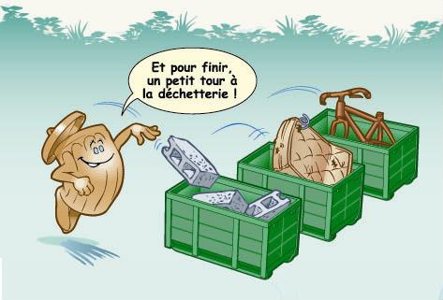](http://www.google.ch/url?sa=i&rct=j&q=&esrc=s&source=images&cd=&cad=rja&uact=8&ved=2ahUKEwjFuOKj_orfAhURZlAKHV5kCfwQjRx6BAgBEAU&url=http://www.vouvry.ch/services/administration-communale/dechetterie.html&psig=AOvVaw3XAgbInlgqfWujxvq4dzhU&ust=1544178190999481)Déchetterie Chemin de la Grotte  
1772 Grolley

Grande déchetterie  
*Mercredi 14h30-18h00 (heure d’hiver)  
Mercredi 15h30-19h00 (heure d’été)  
Samedi 09h00-12h00*

Petite déchetterie  
*Lundi au samedi 07h00-20h00  
sauf les dimanche et jours fériés*

**http://www.vouvry.ch/services/administrationcommunale/ tml**

MEMO déchets

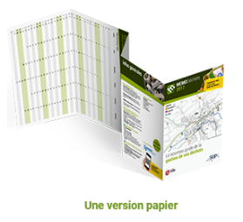Consulter le nouvel outil de la gestion des déchets :

1. **Version papier**

Où vous trouvez toutes les informations nécessaires à l’évacuation des déchets : collecte, points de récupération, horaires d’ouverture de la déchetterie.

1. **Une application Smartphone**

* *Vous avez égaré les dates de la prochaine tournée du papier*
* *Vous souhaitez localiser un point de collecte à proximité*
* *Vous aimeriez savoir où et comment sont collectés les* déchets

L’application MEMOdéchets permet un accès instantané et en tout temps aux informations sur la gestion des déchets de notre commune.



1. **Un site internet**

Où vous trouvez toutes les informations nécessaires pour l’évacuation des déchets le tout géolocalisé.

**IMPOTS**

Physiques



Morales

rales

**82 % de l'impôt cantonal de base**

**http://slideplayer.fr/slide/1133123/2/images/8/Imp%C3%B4ts+sur+les+personnes.jpg**



* Contribution immobilière 1.75%o

**http://www.tutorcasa.it/wp-content/uploads/2013/09/accertamenti-fiscali-2jpg.jpg**

* Impôt sur les gains immobiliers 60% du taux de l’Etat (sur impôt facturé par l'Etat)
* Impôt sur les mutations CHF 1.- par franc payé à l'Etat
* Impôt sur les successions et donations CHF 0.667 par franc payé à l'Etat

**http://enosart.com/bible-clipart-6684/**

[](https://www.fotosearch.fr/CSP212/k21879333/)[](http://www.google.ch/url?sa=i&rct=j&q=&esrc=s&source=images&cd=&cad=rja&uact=8&ved=2ahUKEwiIh-fvp4vfAhUpM-wKHTyLB64QjRx6BAgBEAU&url=http://enosart.com/bible-clipart-6679/&psig=AOvVaw2w6AIIpXNsl-HTkePWRLMX&ust=1544189305053237)

**https://www.skleneneobrazy.com/fotky57461/fotos/57461_4556__vyrn_2733122926313.jpg**

**10 % de l'impôt cantonal de base**

**Impôt paroissial**

**Impôt sur les chiens CHF 50.-**

**TAXES**

Eau potable

* La taxe de raccordement est de CHF. 15.- le m2 X l'indice d'utilisation
* Location du compteur : CHF. 15.- /an

**https://cdn.xl.thumbs**.**canstockphoto.fr/eau-potable-signe-vecteurs-eps_csp20876832.jpg**

* [](https://previews.123rf.com/images/cteconsulting/cteconsulting1409/cteconsulting140900035/31239574-l-argent-va-à-l-égout-.jpg)L'abonnement annuel de base est de CHF. 90.- par appartement

Epuration / STEP

* La taxe de raccordement à la STEP est de CHF. 16.- le m2 X l'indice d'utilisation

**https://fr.123rf.com/photo_31239574_l-argent-va-%C3%A0-l-%C3%A9gout-.html**

* La taxe d'utilisation est de CHF. 1.65 le m3 d'eau potable consommée HT
* Les taxes périodiques se composent d'une taxe de base s'élevant à Fr. 0.30 par m2 de surface de la parcelle X l'indice brut d'utilisation du sol (IBUS)ainsi que d'une taxe de Fr. 30.- par équivalent-habitant déterminée selon l'annexe du règlement (TVA non comprise).



Non pompier

http://mobile.capatlantique.fnode/402?device=obile

Déchets

La taxe de base est de   
CHF 50.00 par personne à partir de   
20 ans révolus

**Prix des sacs**  
par rouleaux de 10 pièces TTC

 17 litres CHF 11.60  
 35 litres CHF 21.00  
 60 litres CHF 33.50  
 110 litres CHF 31.00

[**https://cdn.xl.thumbs.canstockphoto.fr/pompier-dessin_csp7383029.jpg**](https://cdn.xl.thumbs.canstockphoto.fr/pompier-dessin_csp7383029.jpg)

**AUTRES SERVICES**

[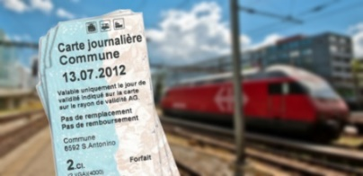](https://www.google.ch/url?sa=i&rct=j&q=&esrc=s&source=images&cd=&ved=2ahUKEwjh943PvpXfAhVxMewKHcCuDvUQjRx6BAgBEAU&url=https://prangins.ch/index.php?mact%3DNews,mb58a5,default,1%26mb58a5category%3DAccueil*%26mb58a5detailpage%3D242%26mb58a5summarytemplate%3Dhome2014%26mb58a5lang%3Dfr_FR%26mb58a5number%3D5%26mb58a5moretext%3D%26mb58a5pagenumber%3D7%26mb58a5returnid%3D347%26page%3D347&psig=AOvVaw0pkASgfRpaW4TNtFfcWYuV&ust=1544539065843580)Carte journalière

Deux cartes journalières au prix de   
CHF 35.00 par jour et par carte sont vendues à l’administration.  
(Personnes non domiciliées, le prix est de   
CHF 45.- par jour et par carte).

**https://www.google.ch/search?q=cart+journali%C3%A8re+cff&source=lnms&tbm=isch&sa=X&ved=0ahUKEwi12NzCvpXfAhXDtYsKHY7CCQYQ**_AUIDigB&biw=1920&bih=955#imgrc=hi7bLHW8TwlmtM:&spf=1544452665358

Les cartes réservées le jour même de la location sont disponibles à mi-prix.

**[](http://www.google.ch/url?sa=i&rct=j&q=&esrc=s&source=images&cd=&cad=rja&uact=8&ved=2ahUKEwiAuLSsyJXfAhWlMewKHR-PA6gQjRx6BAgBEAU&url=http://campinglacetchemin.com/&psig=AOvVaw0IxIi-Pz_qUXSUfdOMSttH&ust=1544539770449916)Payez les cartes CFF en ligne, elles vous seront envoyées directement à votre domicile. Frais d'envoi de CHF 1.-**

**http://campinglacetchemin.com/**

AMICUS [www.amicus.ch](http://www.amicus.ch)

**C’est mon premier chien.  
Quelles formalités dois-je accomplir ?**

1. [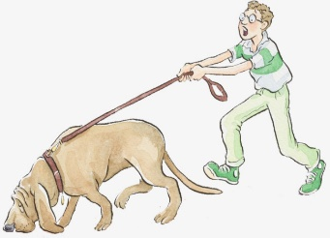](https://www.google.ch/url?sa=i&rct=j&q=&esrc=s&source=images&cd=&cad=rja&uact=8&ved=2ahUKEwiilMmY0JXfAhWONOwKHV6RChgQjRx6BAgBEAU&url=https://fr.pngtree.com/freepng/hold-the-guide-dog-with-a-rope_3253558.html&psig=AOvVaw3QC9GbdAfCLafWIUjsCOl_&ust=1544543701633542)Faites-vous vous enregistrer par la commune en tant que détenteur de chiens dans AMICUS.
2. L’administration communale vous communiquera votre ID personnel
3. Allez chez votre vétérinaire pour enregistrer le chien

**https://fr.pngtree.com/freepng/hold-the-guide-dog-with-a-rope_3253558.html**

**[](http://www.google.ch/url?sa=i&rct=j&q=&esrc=s&source=images&cd=&cad=rja&uact=8&ved=2ahUKEwi1k6zt8JffAhXOyqQKHbzpAMcQjRx6BAgBEAU&url=http://clipart-library.com/attention-cliparts.html&psig=AOvVaw3cWz2pPjJT0HY_-4Dt1KDh&ust=1544621253931352)N’oublier pas d'annoncer à la banque de données** [**AMICUS**](http://www.amicus.ch/)**, dans les quinze jours, tout changement d’adresse ainsi que la mort de l’animal (art. 6 al. 1 RDCh).**

Passeport et carte d’identité [www.passeportsuisse.ch](http://www.passeportsuisse.ch)

**Où dois-je faire établir mes papiers d’identité ?**



**https://i.ytimg.com/vi/jcUQu_UjJB0/maxresdefault.jpg**

* 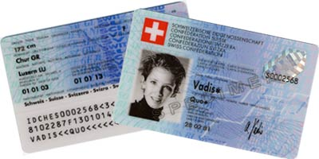**A l’administration communale**

*Carte d’identité uniquement*

* Se présenter personnellement

**http://www.c**h**avornay.ch/usr_files/images/carte_identite.jpg**

* Prendre votre ancienne carte d’identité
* Se munir d’une photo récente
* **Service des passeports, route d’Englisberg 11, 1763 Granges-Paccot**.

*[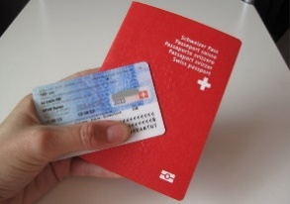](https://www.google.ch/url?sa=i&rct=j&q=&esrc=s&source=images&cd=&cad=rja&uact=8&ved=2ahUKEwiE_6vK3ZnfAhWIKFAKHQtCAEEQjRx6BAgBEAU&url=https://www.yapaslefeuaulac.ch/passeport-suisse-et-carte-d-identite/&psig=AOvVaw26jzar5im9Qn3_f34k_A2b&ust=1544684812006122)Carte d’identité et passeport*

* Se présenter personnellement
* Prendre vos anciens documents
* Photo pas nécessaire

**https://www.yapaslefeuaulac.ch/passeport-suisse-et-carte-d-identite/**

**Prix et validité**Carte d'identité pour enfants : CHF 35.00 Validité 5 ans  
Carte d'identité pour adultes : CHF 70.00 Validité 10 ans   
Passeport enfant CHF 65.00 Validité 5 ans  
Passeport adulte CHF 145.00 Validité 10 ans  
Passeport et carte d’identité enfant CHF 78.00 Validité 5 ans  
Passeport et carte d’identité adulte CHF 158.00 Validité 10 ans

Adresses utiles

|  |  |
| --- | --- |
| **Service social régional de la Sonnaz** Route des Fluides 7 Case postale 121 1762 Givisiez | Tél  : 026 460 87 00 Fax  : 026 460 87 01 E-Mail  : info@ssrsonnaz.ch |
|  |  |
| **Service officiel des curatelles de la Sonnaz** Route des Fluides 7 Case postale 203 1762 Givisiez | Tél  : 026 475 91 10 E-Mail  : service@curatelles-sonnaz.ch |
|  |  |
| **Service cantonal des contributions**  Rue Joseph-Piller 13 Case postale  1701 Fribourg | Tél : 026 305 33 00 |
|  |  |
| **ORP Centre, district Sarine** Route des Arsenaux 15 1700 Fribourg | Tél  : 026 305 96 06 Fax  : 026 305 95 89 E-Mail  : orf@fr.ch |
|  |  |
| **Paroisse de Grolley**  Place de l’Eglise 2 1772 Grolley | Tél  : 026 475 12 34 |
|  |  |
| **Paroisse réformée** Rue des Ecoles 1 1700 Fribourg | Tél  : 026 309 24 90 |

[](https://www.google.ch/url?sa=i&rct=j&q=&esrc=s&source=images&cd=&ved=0ahUKEwi7nby7787LAhVjYZoKHdvXA60QjRwIBw&url=http://oxbowpassion.centerblog.net/6575567-J-ai-besoin-d-aide&psig=AFQjCNG6E54T61tT9VYzobnEYQONDiy2Sg&ust=1458549543315633)

<http://oxbowpassion.o.x.pic.centerblog.net/i110btw9.gif>

Si vous avez besoin d’aide ou d’information, n’hésitez pas à venir à l’administration communale. Le personnel présent se fera un plaisir de vous donner toutes les informations dont vous pourriez avoir besoin.



Commune de Grolley

Route de l’Eglise 2

1772 Grolley

026 476 03 60

www.grolley.ch

**Notes**